Автоматизированная система дефектоскопии ферромагнитных изделий
Орлов А.А.
ФГБОУ ВПО «Волгоградский Государственный Университет»
Необходимость строительства и эксплуатации сооружений и машин повышенной надежности (авиация, системы высокого давления, тяжелое машиностроение) ставит задачу перехода неразрушающей дефектоскопии на новый уровень, так как требуется находить не только поверхностные, но и внутренние дефекты деталей. Большая часть используемых в настоящее время материалов (стали различных марок) обладает ярко выраженными магнитными свойствами (ферромагнетизм), искажая магнитное поле вокруг себя. Наличие неоднородностей и дефектов приводит к изменению топологии поля. Анализ распределения поля рассеяния вблизи поверхности позволяет, зная распределения магнитного поля для возможных типов дефектов, оценивать геометрию дефекта.
Применение деталей малого размера, использующихся в ответственных частях механизма, требует определения дефектов размерами на несколько порядков меньше характерного размера детали. Например, для стальных тросов диаметром порядка 10 мм требуется находить дефекты размером порядка 100 мкм. Для поиска подобных дефектов следует определять топологию магнитного поля с разрешением сравнимым с размерами дефекта, т.е. порядка 100 мкм и выше.
Ранее определение картины поля с высокой точностью было невозможно. В настоящее время в связи с разработкой пленочной технологии изготовления датчиков Холла, появилась возможность измерять топологию поля с разрешением до 10 мкм (размер активной зоны современных датчиков может достигать 6 x 6 мкм) [1]. Поэтому можно измерять топологию магнитного поля достаточно точно, чтобы определить характерные параметры дефектов.
Цифровой Холловский Магнитометр, разработанный на кафедре Радиофизики ВолГУ [2, 3] является наиболее подходящим инструментом для исследования распределений магнитного поля. Он измеряет индукцию магнитного поля в пределах от 10⁻⁸ – 10⁻³ Тл, что позволяет производить магнитную дефектоскопию без намагничивания детали в магнитном поле Земли.
В рамках работы по Государственному контракту № 14.740.11.0830 от «1» декабря 2010 г. ведется разработка системы поиска микродефектов в ферромагнитных материалах. Структурная схема разработанного устройства приведена на Рис. 1. Оно включает в себя аналоговую часть ЦХМ; цифровой блок управления на микроконтроллере фирмы Atmel Atmega16; систему связи с персональным компьютером (далее ПК) через USB – порт. Кроме того, для цифрового блока предусмотрено подключение системы управления и контроля перемещения. Синхронизацию работы системы контроля перемещения и измерения магнитного поля осуществляет интерфейсная программа на ПК. Программа написана в среде разработки Microsoft Visual Studio 2008. Она позволяет, как строить график магнитного поля в режиме реального времени, так и записывать данные на жесткий диск компьютера для дальнейшей обработки.
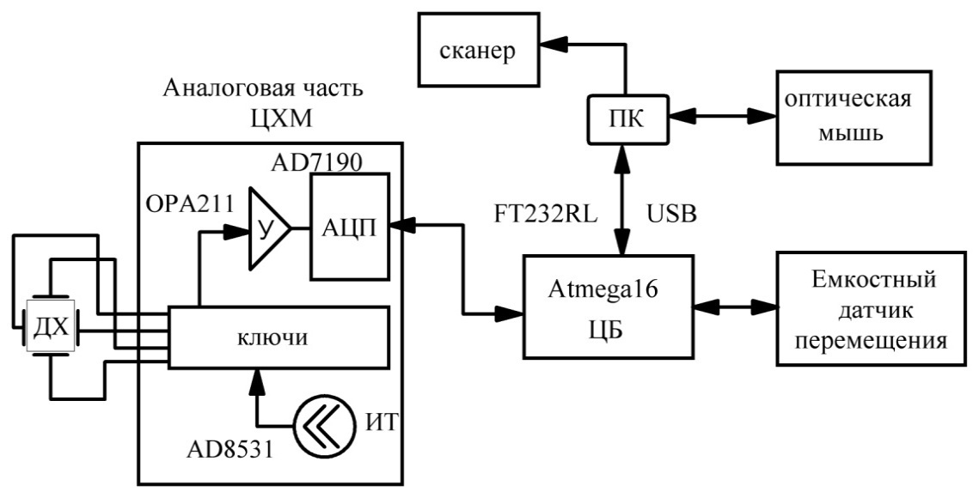
Рис. 1. Структурная схема системы поиска микродефектов
Определение формы дефекта является математически некорректной обратной задачей магнитостатики, которая в общем случае не имеет единственного решения. Однако, в узком классе задач, таких как решение обратной задачи индуцированного магнитного поля и задачи намагниченного тела, такое решение может быть получено различными методами теории распознавания образов [4]. Для эффективной работы нейронных сетей, лежащих в основе системы распознавания образов, необходимо накопление библиотек распределения поля. В качестве таких библиотек могут быть использованы как результаты численного моделирования полей рассеяния дефектов, так и физические модели поля.
Математические модели дефектов, как магнитных диполей разрабатывались Янусом Р. И [5]. Поля рассеяния, создаваемые дефектами в магнитных материалах, могут быть представлены в виде суперпозиции полей магнитных диполей. Наиболее просто физически воспроизвести магнитные диполи при помощи ленточных токовых диполей рис. 2. Поле ленточного токового диполя представляет собой магнитное поле, создаваемое системой двух противоположно направленных токов. Таким образом, распределения магнитного поля ленточных диполей могут быть использованы в качестве кластеров системы распознавания образов. При этом физическое моделирование ленточного диполя и дальнейшее использование в виде кластеров распознавания именно измеренных распределений поля, позволяет снизить влияние технологических погрешностей, возникающих при конструировании дефектоскопа.
На рис. 3 и 4 показаны распределения магнитного поля для горизонтально и вертикально расположенного ленточного диполя. Непрерывной линией показаны рассчитанные зависимости, а точками – измеренные.

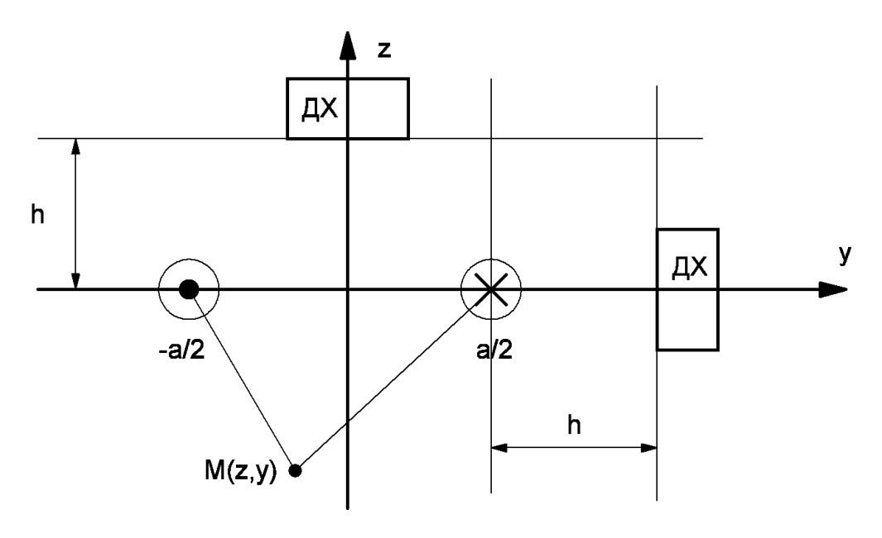
Рис. 2. Ленточный диполь
Рис. 3. Распределение нормальной составляющей магнитного поля горизонтально расположенного ленточного диполя h = 1 мм, a = 0,1 мм

Рис. 4. Распределение нормальной составляющей магнитного поля вертикального ленточного диполя h = 1,5 мм a = 3 мм

Измерение распределения магнитного поля с высоким разрешением также позволяет использовать различные математические методы определения расположения и геометрии дефектов: метод магнитной пеленгации, томографический метод, метод самосогласованного решения обратной задачи магнитостатики [4].
Одним из наиболее простых способов индикации наличия дефекта является обнаружение резких всплесков на фоне постоянной составляющей магнитного поля. Для более наглядного представления можно использовать дифференцирование сигнала. Операция взятия производной эквивалентна работе фильтра высоких частот с линейной АЧХ. На рис. 5 показано распределение нормальной компоненты магнитного поля и ее производной на поверхности длинного стального бруска с отверстиями и микродефектами.

а)

б)
Рис. 5. Дефектоскопия бруска с отверстиями и микродефектами: а) распределение нормальной компоненты магнитного поля, б) производная распределения магнитного поля
Сравнение графиков распределения поля и его производной (Рис. 5 (а) и (б) соответственно) показывает, что зависимость производной от координаты более информативна. Резкие всплески производной показывают места расположения дефектов и отверстий в материале. Медленно меняющаяся составляющая магнитного поля, соответствующая намагниченности материала, исчезает на графике производной.
Более эффективной формой анализа такого сигнала является его фильтрация с помощью полосового фильтра, который позволяет убрать медленно меняющуюся составляющую и уменьшить уровень шума производной около её нулевого значения.
Для определения геометрических параметров дефектов и восстановления формы дефекта приведенных методов недостаточно. Более полная информация может быть получена при помощи методов Вейвлет–анализа.
На рис. 6 приведен результат вычисления Вейвлет-преобразования распределения магнитного поля заготовки. В качестве базового Вейвлета использовалась функция следующего вида:
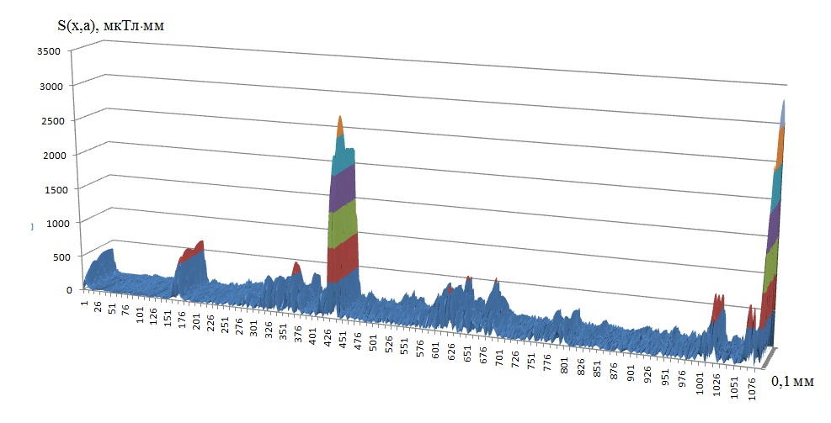
Рис. 6. Трехмерный график результата Вейвлет-преобразования распределения магнитного поля рассеяния образца с дефектами
Здесь a – пространственная частота. На графике показаны значения a от 1 мм⁻¹ до 11 мм⁻¹. Характерный параметр убывания l = 1 мм. При этом общая длина заготовки 107 мм. График показывает не только наличие дефекта, но позволяет также оценить его спектр.
Созданная система поиска микродефектов достоверно фиксирует наличие дефектов в ферромагнитных материалах. Это делает устройство привлекательным для внедрения в те сферы производства, где основным материалом являются стали или другие ферромагнитные материалы.
Работа выполнена по Государственному контракту № 14.740.11.0830 ФЦП «Научные и научно педагогические кадры инновационной России».

Литература
- Кучис Е.В. Гальваномагнитные эффекты и методы их исследования. М.: Радио и связь, 1990. – 264 с.
- Голубев А.А., Игнатьев В.К., Никитин А.В. Прецизионный магнитометр. // Приборы и техника эксперимента. – 2008. – № 5. С. 123 – 128.
- Перченко С.В. Станкевич Д.А. Прецизионный широкодиапазонный холловский магнитометр. // XIII Региональная конференция молодых исследователей волгоградской области: Тезисы докладов. Под ред. В.И. Лысака. Волгоград: 2010. – 304 с.
- Игнатьев В.К. Отчет о выполнении НИОКР «Разработка автоматизированного комплекса магнитометрической дефектоскопии на основе метода тензорной магнитной микротопологии» по Государственному контракту № 14.740.11.0830. Рег. № 01201150201. Инв. № 02201157227. – 2011. – 188 с.
- Янус Р.И. Магнитная дефектоскопия. М.: Государственное издательство технико-теоретической литературы – 1946. – 171с.

